修改主机名的方法
1、桌面空白处右键-在终端中打开-输入“sudo su”,密码输入不可见,输入完密码直接回车，进入root。
2、然后执行hostnamectl set-hostname XXX(XXX是要修改成的主机名)
3、重新登录终端，可看到系统主机名已修改为新的主机名。
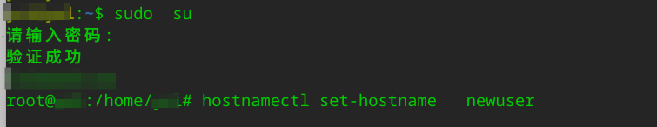

更改计算机显示名称的方法
可在控制中心-账户-设置全名处点击笔的按钮即可修改计算机名称，点击+号可创建新账户。
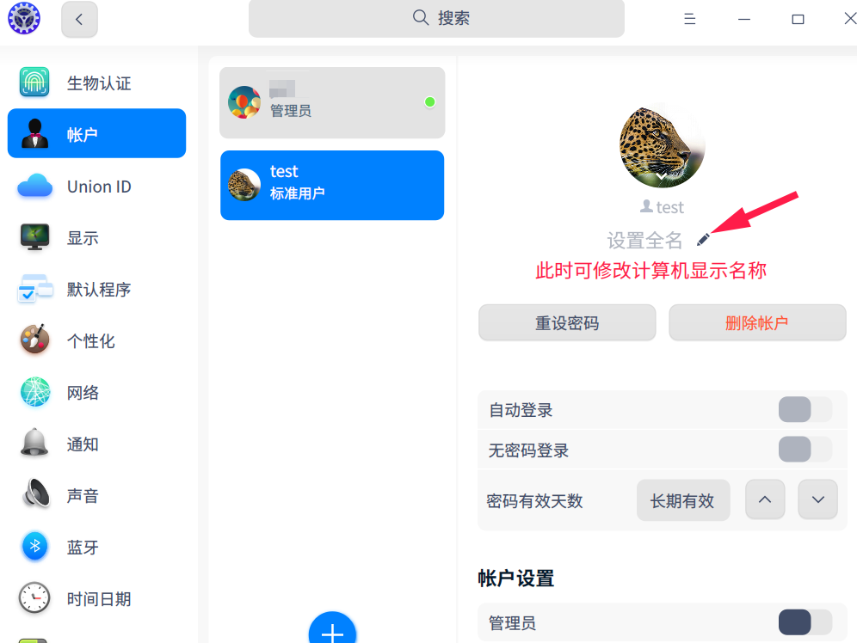

©统信软件技术有限公司。访问者可将本网站提供的内容或服务用于个人学习、研究或欣赏，以及其他非商业性或非盈利性用途，但同时应遵守著作权法及其他相关法律的规定，不得侵犯本网站及相关权利人的合法权利。除此以外，将本网站任何内容或服务进行转载，须备注：该文档出自【faq.uniontech.com】统信软件知识分享平台。否则统信软件将追究相关版权责任。

